Гидравлический удар

При быстром закрытии запорного устройства (например, задвижки или клапана) в напорном трубопроводе происходит резкое повышение давления, связанное с уменьшением скорости движения жидкости до нуля, и преобразованием кинетической энергии потока в потенциальную. Схема гидравлического удара в трубопроводе приведена на рис. 1. Жидкость по трубопроводу длиной L и диаметром d движется со скоростью V₀, избыточное давление в трубопроводе р₀ определяется высотой столба жидкости h в резервуаре, открытом в атмосферу.
При быстром закрытии затвора давление в трубопроводе повысится на величину ∆р. В результате жидкость будет сжиматься, диаметр трубопровода в результате деформации увеличится до значения d + ∆d. В трубопроводе образуется фронт ударной волны с давлением р + ∆р, перемещающейся от затвора к резервуару со скоростью С.

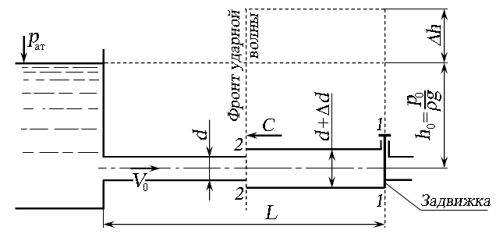

Рисунок 1- Схема гидравлического удара в трубопроводе:

За фронтом ударной волны происходит выравнивание давления и скорости потока, направленного в обратную сторону - к резервуару, до начальных значений р₀ и V₀, стенки трубопровода и жидкость возвращаются в первоначальное состояние.
Так как жидкость движется от задвижки, происходит понижение давления на величину (– ∆р), расширение жидкости и сжатие трубопровода. После достижения фронтом волны резервуара происходит движение в прямом направлении (к задвижке) со скоростью V₀ и давлением р₀. При достижении задвижки возникает ситуация, соответсвующая начальноиу моменту при закрытии затвора.
В связи с упругими свойствами жидкости и материала стенок трубопровода, а также гидравлическими потерями на трение процесс носит затухающий характер (рис.2).
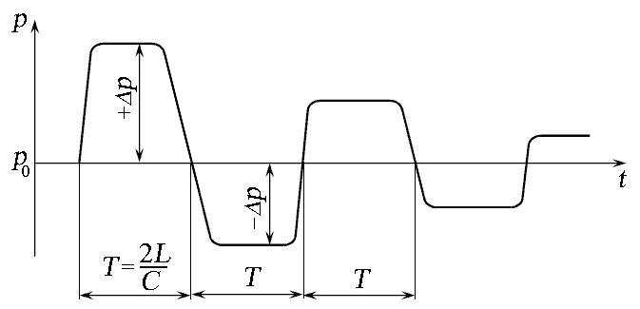

Рисунок 2 - Циклограмма изменения давления при гидравлическом ударе

Время цикла, при котором происходит повышение и уменьшение давления на величину ∆р, называется фазой гидравлического удара T:

$T=\frac{2L}{C}$,

где L - длина трубы, по которой перемещается фронт ударной волны;
С - скорость перемещения ударной волны.
Если время закрытия задвижки t_{з} < T, то есть трубопровод перекрывается практически мгновенно, происходит так называемый прямой гидравлический удар.
В этом случае повышение давления определяют по формуле Жуковского:

$∆p=ρV_{0}C$,
$C=\frac{\sqrt{\frac{E_{ж}}{ρ}}}{\sqrt{1+\frac{d}{ρ}\frac{E_{ж}}{E_{м}}}}$ ,

где Е_{ж} и Е_{м} - модуль упругости жидкости и материала трубопровода;
d - диаметр трубопровода.
Если время закрытия задвижки t_{з} > T, в момент возвращения ударной волны через не перекрытую часть живого сечения потока успевает пройти некоторый расход жидкости со скоростью V. Кинетическая энергия потока уменьшается по сравнению с прямым ударом, и потенциальная энергия станет меньше. Такой гидравлический удар называют непрямым гидравлическим ударом. В этом случае формула Жуковского преобразуется к виду:
$∆p_{н}=2ρV_{0}\frac{L}{t_{з}}$,

где ∆р_{н} - повышение давления в трубопроводе при непрямом гидроударе;
t_{з} - время перекрытия живого сечения трубопровода.
При непрямом гидравлическом ударе величина ∆р_{н} не зависит от скорости С распространения ударной волны. Таким образом, чтобы уменьшить повышение давления в трубопроводе, необходимо увеличить время закрытия задвижки или клапана, перекрывающего живое сечение потока в трубопроводе.

